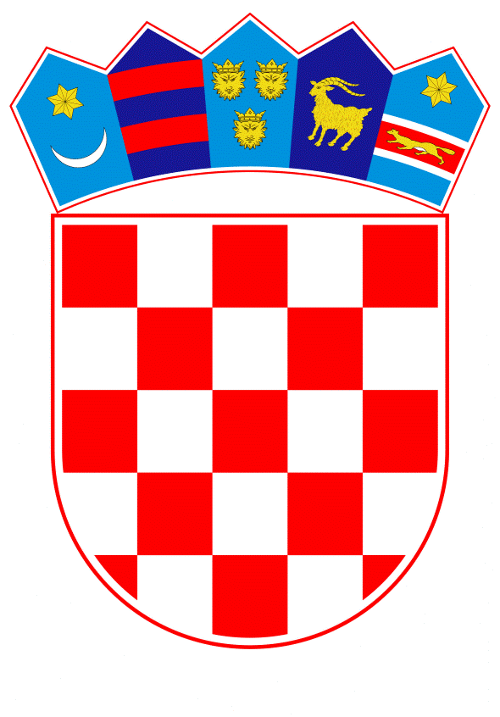
VLADA REPUBLIKE HRVATSKE

Zagreb, 7. siječnja 2021.

__________________________________________________________________________
Predlagatelj: | Ministarstvo pravosuđa i uprave
__________________________________________________________________________
Predmet: | Davanje mišljenja Hrvatskome saboru na Prijedlog zakona o izmjeni Kaznenog zakona, s Konačnim prijedlogom zakona (predlagatelj: Klub zastupnika SDP-a u Hrvatskome saboru) – mišljenje Vlade
__________________________________________________________________________

Banski dvori | Trg Sv. Marka 2 | 10000 Zagreb | tel. 01 4569 222 | vlada.gov.hr

PRIJEDLOG

VLADA REPUBLIKE HRVATSKE

KLASA:
URBROJ:

Zagreb, ___________ 2020.

PREDSJEDNIKU HRVATSKOGA SABORA

PREDMET: Prijedlog zakona o izmjeni Kaznenog zakona, s Konačnim prijedlogom zakona (predlagatelj: Klub zastupnika SDP-a u Hrvatskome saboru) – mišljenje Vlade

Veza: Pismo Hrvatskoga sabora, KLASA: 740-15/20-01/04, URBROJ: 65-20-03, od 9. prosinca 2020.

Na temelju članka 122. stavka 2. Poslovnika Hrvatskoga sabora (Narodne novine, br. 81/13, 113/16, 69/17, 29/18, 53/20, 119/20 - Odluka Ustavnog suda Republike Hrvatske i 123/20), Vlada Republike Hrvatske o Prijedlogu zakona o izmjeni Kaznenog zakona, s Konačnim prijedlogom zakona (predlagatelj: Klub zastupnika SDP-a u Hrvatskome saboru), daje sljedeće

MIŠLJENJE

Vlada Republike Hrvatske predlaže Hrvatskome saboru da ne prihvati Prijedlog zakona o izmjeni Kaznenog zakona, s Konačnim prijedlogom zakona, koji je predsjedniku Hrvatskoga sabora podnio Klub zastupnika SDP-a u Hrvatskome saboru, aktom od 9. prosinca 2020.

Naime, u Planu zakonodavnih aktivnosti za 2021. godinu uvršten je Zakon o izmjenama o dopunama Kaznenog zakona s predviđenom Vladinom procedurom u drugom tromjesečju 2021. U tijeku je osnivanje Radne skupine za izradu Nacrta prijedloga zakona o izmjenama i dopunama Kaznenog zakona, koja će započeti s radom u siječnju 2021.

Izmjene i dopune Kaznenog zakona (Narodne novine, br. 125/11, 144/12, 56/15, 61/15, 101/17, 118/18 i 126/19) koje predstoje u 2021. prvenstveno su motivirane potrebom usklađivanja nacionalnog zakonodavstva s pravnom stečevinom Europske unije kroz transpoziciju Direktive (EU) 2019/713 Europskog parlamenta i Vijeća od 17. travnja 2019. o borbi protiv prijevara i krivotvorenja u vezi s bezgotovinskim sredstvima plaćanja i zamjeni Okvirne odluke Vijeća 2001/413/PUP, čiji rok za transpoziciju je 31. svibnja 2021.

U vezi s Prijedlogom zakona, odnosno brisanjem stavka 3. u članku 156. Kaznenog zakona, što posljedično dovodi do toga da se kazneno djelo spolnog uznemiravanja progoni po službenoj dužnosti neovisno o karakteristikama (posebna ranjivost zbog dobi) žrtve predmetnog kaznenog djela, a čime se isključuje primjena članka 47. Zakona o kaznenom postupku (Narodne novine, br. 152/08, 76/09, 80/11, 121/11 - pročišćeni tekst, 91/12 - Odluka Ustavnog suda Republike Hrvatske, 143/12, 56/13, 145/13, 152/14, 70/17, 126/19 i 126/19) na predmetno kazneno djelo, Vlada Republike Hrvatske ističe kako će jedan od važnih ciljeva i zadataka Radne skupine za izradu Nacrta prijedloga zakona o izmjenama i dopunama Kaznenog zakona također biti osiguranje snažnije kaznenopravne zaštite žrtava kaznenog djela spolnog uznemiravanja, upravo kroz ukidanje kaznenog progona po prijedlogu za ovo kazneno djelo i uvođenje kaznenog progona po službenoj dužnosti.

Slijedom svega navedenoga, Vlada Republike Hrvatske predlaže Hrvatskome saboru da ne prihvati predmetni Prijedlog zakona.

Za svoje predstavnike, koji će u vezi s iznesenim mišljenjem biti nazočni na sjednicama Hrvatskoga sabora i njegovih radnih tijela, Vlada je odredila ministra pravosuđa i uprave dr. sc. Ivana Malenicu i državne tajnike mr. sc. Josipa Salapića, Juru Martinovića i Sanjina Rukavinu

PREDSJEDNIK

mr. sc. Andrej Plenković

